**利用EOF方法研究北太平洋海表面温度**

**总体时空变化特征**

余汉学

（中国海洋大学海洋与大气学院，山东 青岛 266100）

摘 要：本研究利用EOF（Empirical Orthogonal Function）方法对北太平洋海表面温度进行了分析，揭示了其时空变化的特征。

关键词：EOF；海表温度

0 引 言

随着全球气候变化和人类活动的不断增加，海洋温度的变化已成为一个极其有意义的研究方向。北太平洋是全球最大的海洋之一，研究其表面温度总体时空变化特征对于理解全球气候变化和环境保护政策的制定至关重要。EOF（Empirical Orthogonal Function）方法是一种常用的统计分析方法，广泛应用于地球科学、气象、海洋学等领域。该方法通过将原始数据集进行主成分分析，提取出其最大的方差贡献成分，从而揭示出原始数据内在的统计结构和变化规律。利用EOF方法研究海表面温度的总体时空变化特征，可以进一步深入了解北太平洋海域的海洋环境变化趋势，并为相关机构制定保护政策提供科学依据。近年来，随着卫星遥感技术的发展，获取北太平洋海表面温度的数据更加精确和及时。这些数据具有良好的时间和空间分辨率，为探讨北太平洋海表面温度的总体时空变化特征提供了数据基础。同时，EOF方法在海洋学领域的应用研究也得到了广泛关注，其在大气环流、海洋环境变化等方面的分析效果已经得到了验证。本文旨在利用EOF方法对北太平洋海表面温度总体时空变化特征进行深入研究。首先，通过收集北太平洋海表面温度的历史数据，并进行预处理和质量筛选，得到一份高质量的数据集。接着，利用EOF方法对该数据集进行主成分分析，从而揭示出北太平洋海表面温度的主要变化模式。最后，将所得结果与历史气候事件进行比较，以进一步探讨北太平洋海表面温度变化与全球气候变化的关系。

1 理论分析

1.1 EOF方法

EOF方法指的是Empirical Orthogonal Function（经验正交函数）方法，也被称为Principal Component Analysis（主成分分析）方法。它是一种将高维数据降维的统计学算法，可以用于时间序列数据的降维、信号处理、天气预测等领域。

在EOF方法中，我们首先将原始数据进行标准化处理，并计算出对应的协方差矩阵。接着，我们对该协方差矩阵进行特征值分解，得到一组特征向量和特征值，其中特征向量代表了原始数据的主要方向，而特征值则表示了每个主成分的方差大小。

通过对特征值进行排序，我们可以确定哪些主成分是最重要的。通常选择前n个主成分来进行数据降维，其中n是用户设定的一个参数。这些主成分形成了一个新的坐标系，我们可以将原始数据映射到该坐标系中，从而实现数据降维。

EOF方法在大气科学、海洋学、气象学等领域得到了广泛应用。例如，在气象学中，我们可以利用EOF方法对观测数据进行降维，从而更好地理解气候变化的趋势和模式。在海洋学中，EOF方法可以用于分析海洋温度和盐度的空间变化，从而帮助我们更好地理解海洋环境。

1.2 PDO Index

太平洋年代际振荡（The Pacific Decadal Oscillation，简称PDO）是指太平洋海域中温度和压力的变化，具有20-30年的周期。PDO index是一种衡量太平洋年代际振荡程度的方法，它根据北太平洋地区的海表温度变化来计算。太平洋年代际振荡（The Pacific Decadal Oscillation，简称PDO）是指太平洋海域中温度和压力的变化，具有20-30年的周期。PDO index是一种衡量太平洋年代际振荡程度的方法，它根据北太平洋地区的海表温度变化来计算。EOF可以用来解释和分析PDO index所反映的太平洋海面温度变化的空间和时间特征，包括不同区域之间的相关性、趋势和周期性。通过提取出主要特征，可以更清晰地了解PDO变化的本质和机制，也可以检验PDO index是否真实可靠。

2实验系统及测量结果

2.1 数据介绍

HadISST(1°·1°)1850-2020的数据。PDO index来自于[www.ncei.noaa.gov](https://www.ncei.noaa.gov/access/monitoring/pdo/)

Python数据分析环境为Python 3.10.10。使用Jupyter 3.5.3 作为IDE，数据源文件为WORK2.ipynb。

2.2 分析步骤

2.2.1 数据读取、处理、切割、合并

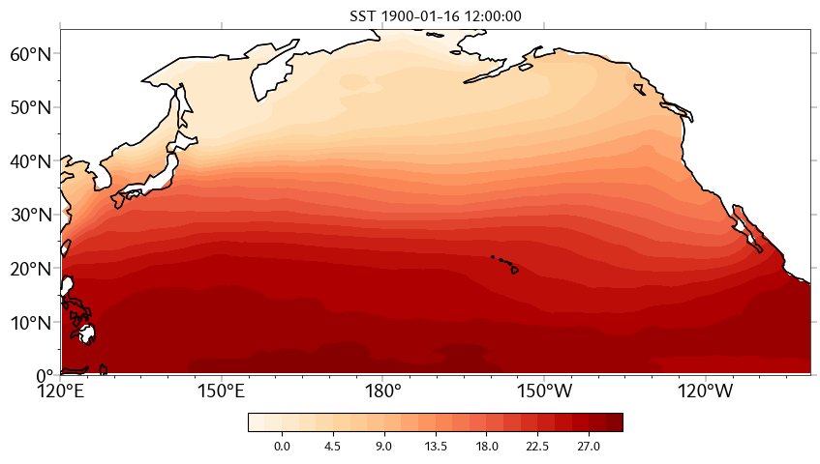从原始NetCDF文件中读取温度后去除异常值，由于原始数据的经度中心设立在0°，所以需要把数据进行切割并重新组装成经度中心在180°的数据。

图 1 SST 1900年1月

2.2.2 计算SSTA（SST Anomaly）

对每一个格点计算SSTA。

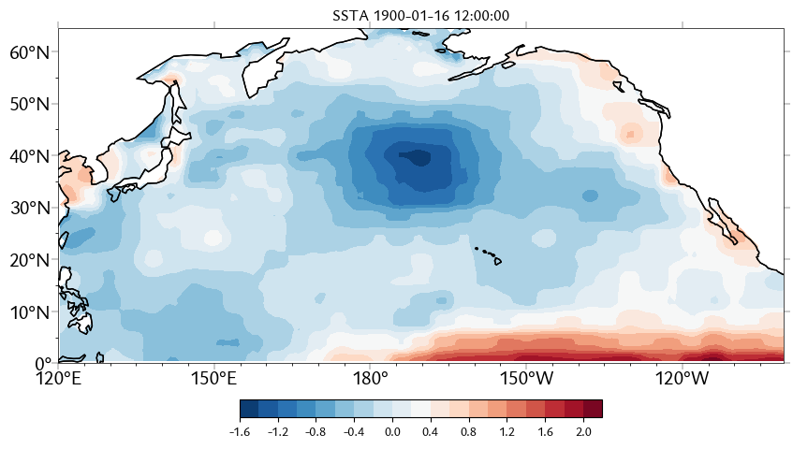

图 2 SSTA 1900年1月

2.2.2 进行EOF计算，并计算每个模态贡献率

|  |  |
| --- | --- |
| 模态 | 贡献率 |
| EOF1 | 0.242 |
| EOF2 | 0.198 |
| EOF3 | 0.082 |
| EOF4 | 0.066 |
| EOF5 | 0.047 |
| EOF6 | 0.036 |
| EOF7 | 0.029 |
| EOF8 | 0.027 |
| EOF9 | 0.025 |
| EOF10 | 0.023 |
| EOF11 | 0.015 |
| EOF12 | 0.015 |

图 3 方差贡献率

可以看到EOF1~4累计贡献率将近60%，故分析前四个模态

2.3 结果

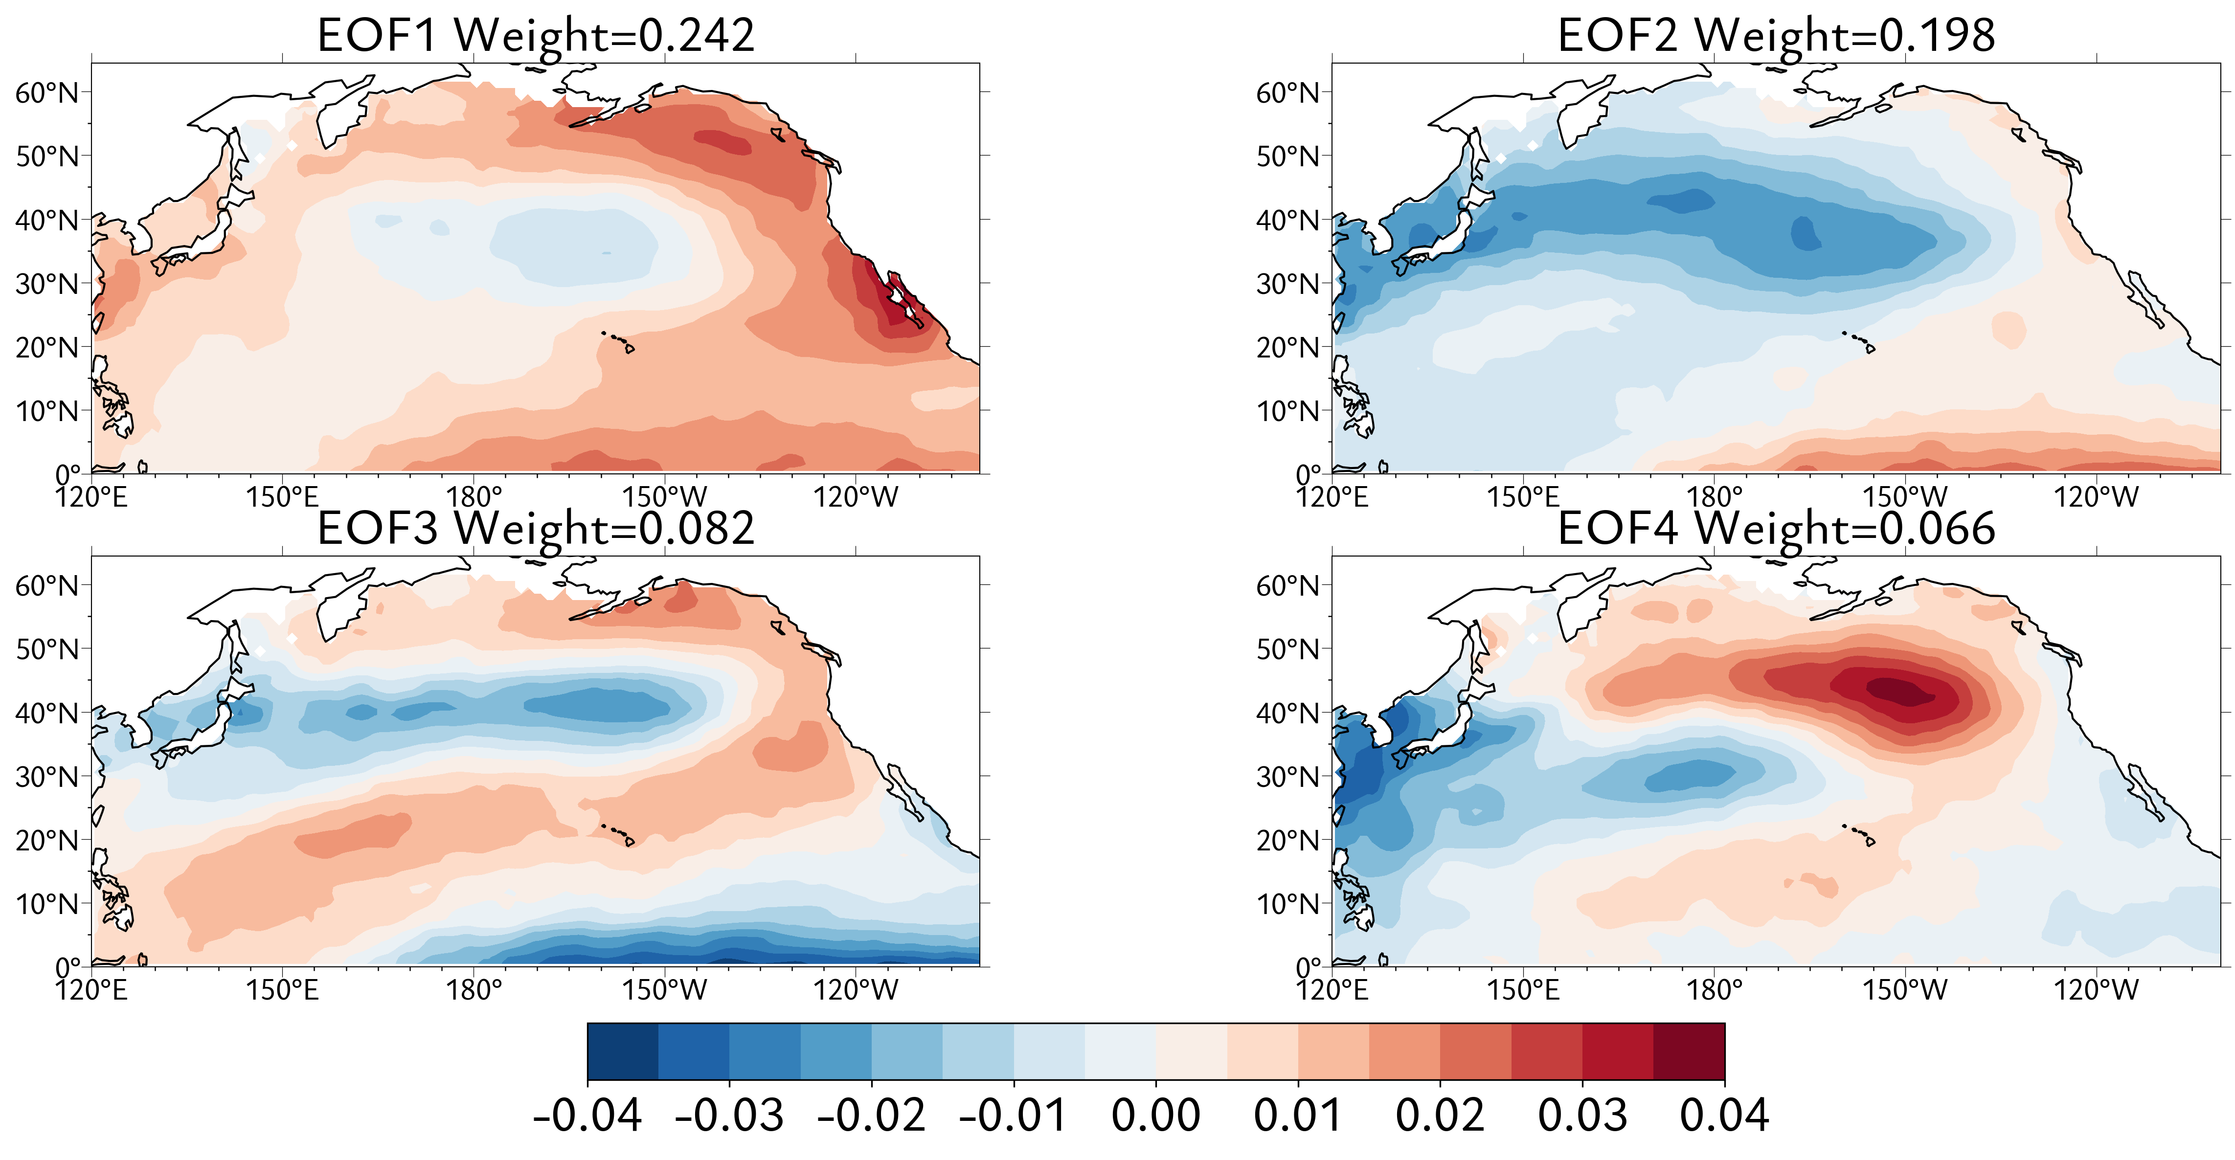

图 4 EOF1~4 模态

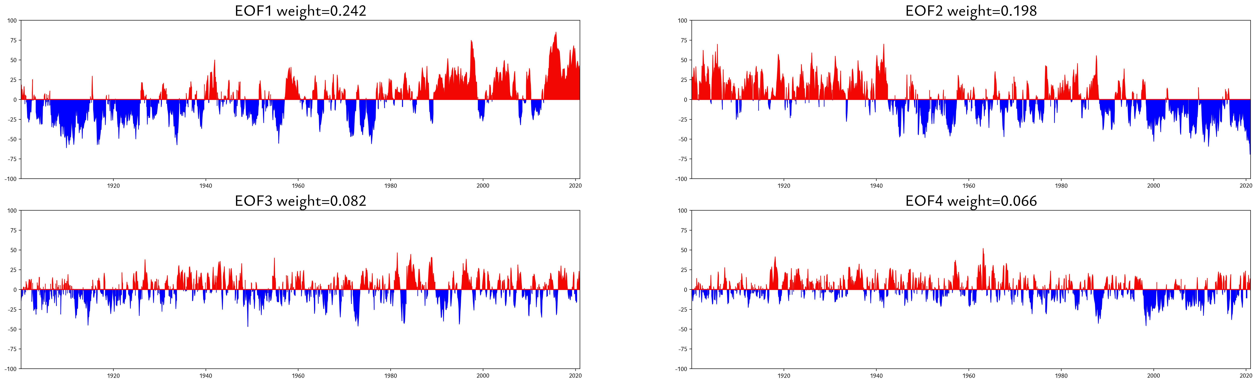

图 5 EOF1~5时间序列

EOF1为温度场总方差贡献了24.2%。从图中来看，太平洋中部被一片强负值所占据，可以明显地看出有两个中心；而北美沿岸地区以及太平洋东部体现为正值区。考虑到SSTA场的实际变化取决于时间系数与空间场的乘积，因此观察时间系数的变化，可以看出北太平洋西、中部海温与东部及沿海地区海温是反相关系，并且负值区与北太平洋西风漂流区吻合。

EOF2为总方差贡献了约19.8%，大致以北纬35度左右为分界线，南北呈相反位相振荡。其具体的正负相位同样取决于时间系数的影响。

EOF3贡献率约8.2%，此模态在北太平洋阿留申群岛南部被一片强负值控制，负值中心约在150°W，40°N附近，而其西南部和日本海海域为一片较强的负区与之相互补偿，其东南部北美洲沿岸为较弱的负值区，说明北太平洋中部海表面温度与东、西两侧海表面温度呈反相关。正、负中心基本上与北太平洋大气活动中心（阿留申低压与西太平洋高压）对应，表明正、负区域是海气相互作用最活跃的区域。查阅资料可知，这种模态的变化，对我国的天气与气候有明显的影响。

参考文献

[1]刘永玲.杜凌.李静凯.翟方国 海洋要素计算上机实验指导书[M] 青岛：中国海洋大学出版社，2021